Observere fire stoff
 | Vi ser: | Vi luktar: | Vi kjenner: | 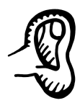  Vi høyrer:
Stoff nr. 1
Stoff nr. 2
Stoff nr. 3
Stoff nr. 4

